LabField

066560 Varme Mantel, 250ml

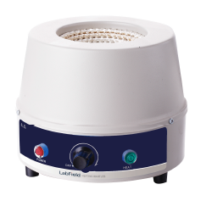

Bruksanvisning

I: Produktbeskrivelse

Labfield Designet med europeiske teknikker, med avansert teknologi, stabil ytelse, ny struktur og godt bruksresultat, er dette utstyret mye brukt for oppvarming i laboratorier ved høyskoler, petrokjemiske industrier, medisin og miljøverninstitusjoner osv.

II: Produktoversikt

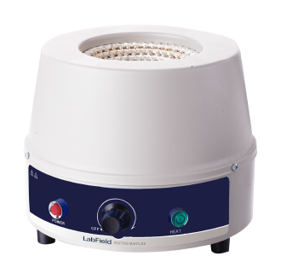

Ill: Produktintroduksjon

Fiberglass liner

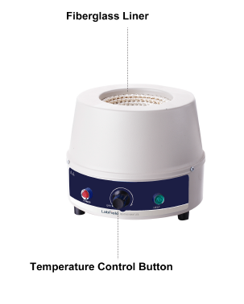
Temperaturkontrollknapp

IV: Produktdata

Kapasitet | 250ml
Funksjon | Oppvarming
Oppvarmingskraft | 150W
Maks temperatur | Romtemperatur-380℃

V: Produktinformasjon

Egenskaper
• Kaldvalsing av arkstrekk og spraying av eksteriør.
• Bruker et avansert digitalt temperaturkontrollsystem som kan nøyaktig kontrollere temperaturen på den oppvarmede væsken, lett å bruke, høy presisjon, temperaturvisning er intuitiv.
• Bruker høy kvalitets nikkel-krom oppvarmingsmotstandstråd forseglet i et høytemperaturisolasjonlag. Vevd til halv kule i oppvarmingssett, med egenskaper som stor oppvarmingsflate, rask oppvarming, jevn høy temperatur, ingen åpen flamme osv.

Bruksnotater
• På grunn av at overflaten på varmeisolasjonmaterialet er belagt med fett,
• skal det ved første bruk oppvarmes uten belastning. Under oppvarmingen kan det oppstå hvit røyk. Slå av strømmen etter oppvarming til røyken er borte,
• når temperaturen synker, kan den brukes normalt.
• Når instrumentet brukes, skal væsken først helles i beholderen, og deretter settes beholderen i instrumentet til bruk.

Arbeidsbetingelser
• Omgivelsestemperatur: 5~ 40℃;
• Omgivelseshumiditet: ≤90%;
• Spennings: 220V

VI: Feilanalyse

Fenomen | Årsak | Behandling
Ingen strøm | Dårlig kontakt mellom stikkontakt og plugg, kretsen er ikke lukket. | Juster stikkontakten og pluggen, juster kretsen
Ingen oppvarming | Oppvarmingsjakken er ødelagt | Bytt oppvarmingsjakke
Ingen temperaturkontroll | Kontrollpanelet er ødelagt | Bytt kontrollpanel

Leveringsliste

• Varme Mantel
• Strømadapter
• Bruksanvisning

